刑专系统与刑技平台对接概要设计
规格说明书

北京海鑫科金高科技股份有限公司
文 档 信 息
文档名称 | 串并案功能详细设计规格说明书
文档状态 | [√ ]草稿 [ ]正式发布 [ ]正在修改
创建日期 | 2014年10月24日
作 者 | 黄少杰
打印日期
文件名称
存放位置
所 有 者 | 海鑫科金

版 本 历 史
版本/状态 | 作者 | 参与者 | 起止日期 | 备注
1.0/D | 黄少杰

文 档 分 发
此文档将分发至如下各人
姓名 | 单位/部门/职务

名词缩写
缩写、术语 | 解 释
刑技平台 | 刑事技术网上作战平台
刑专平台 | 刑侦专业应用系统

需求定义
西宁刑专是在公安部省级刑专系统建设标准的基础上，根据本地的实际情况定制开发、面向整个刑侦部门的应用系统，包括刑技平台、视频侦查和通讯分析等专业子系统。为将刑专系统打造成服务西宁刑侦的主干实战平台，各专业系统需要配合刑专的业务需求进行适当改造，并与其衔接。其中，刑技平台需要与刑专系统实现数据流和工作流的对接。总体上包括两大部分：一部分是串并案件和技术认定信息须流转至刑专系统，在刑专系统中实现落地经营，并且经营成果须以文本的形式反馈至刑技平台；另一部分是刑技平台中的待办事项须以消息的形式在刑专系统中提示用户，用户点击超链接直接跳转至刑技平台相关页面开展特定工作。

2.功能说明
系统对接主要分三种类型：一、技术成果类信息；二、消息类信息。三、系统基础信息。技术类成果信息具体有：审核后的串并案、技术认定；消息类的信息有：协查串并、信息关联、信息预警、我关注的信息、自由报表；系统基础信息主要是系统用户信息。

3.功能需求

3.1串并案件

3.1.1 功能描述
经过审核的串并案自动流转到刑专系统，刑技平台的这些串并案件在刑专系统中只能查看不可编辑。侦查人员可参考这些技术串案开展扩人扩案工作，最终的落地侦查情况，以描述性语言进行反馈，刑专系统将该文本信息反馈至刑技平台。

3.1.2 流程图
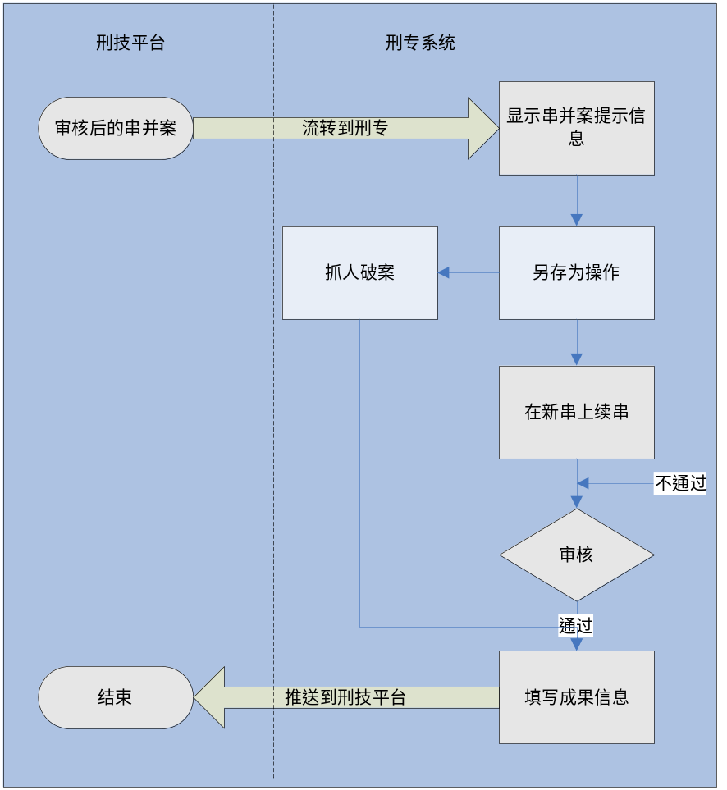

3.2技术认定

3.2.1 功能描述
技术认定后，系统将技术认定内容信息推送到刑专系统，如果刑专根据技术认定信息抓获人员，则填写成果信息反馈到刑技平台。

3.2.2 流程图

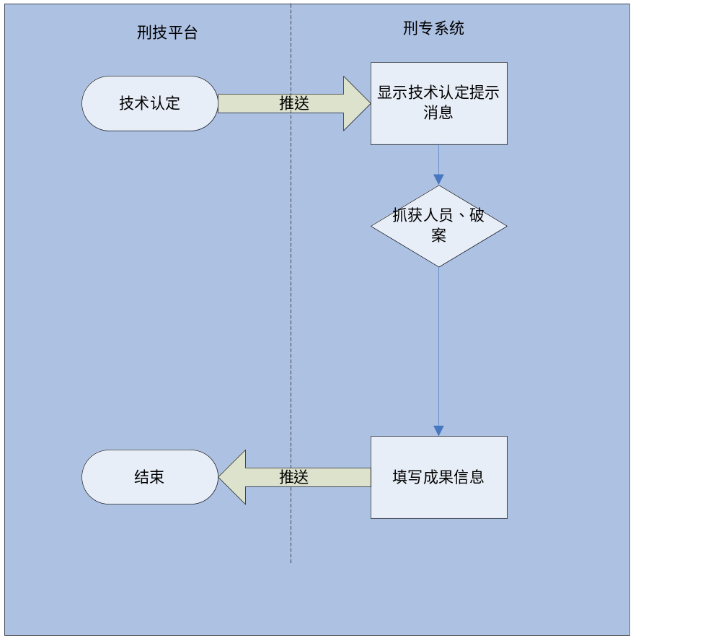

3.3协查串并

3.3.1 功能描述
刑技平台将协查消息推送到刑专系统，点击协查提示消息，系统跳转到刑技平台的协查签收页面进行协查签收。

3.3.2 流程图

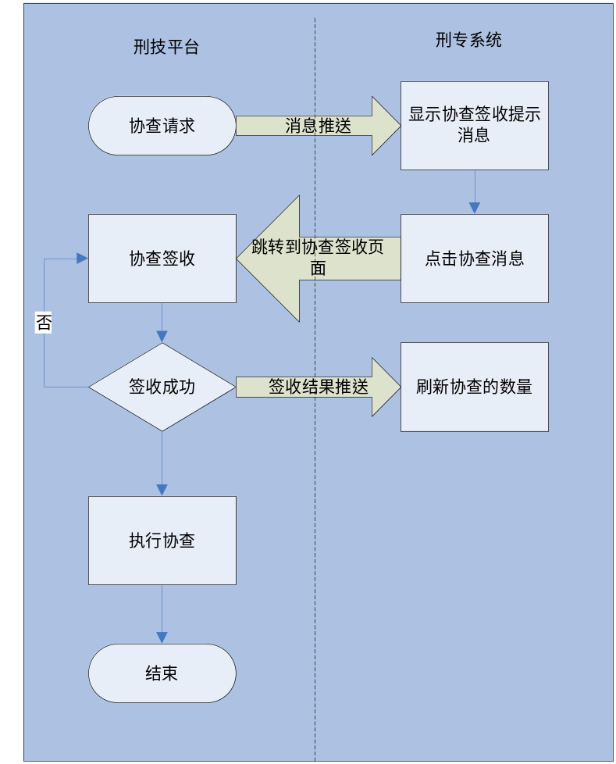

3.4信息关联

3.4.1 功能描述
将未关联的信息，主要包括现场勘查、现场指纹、现场DNA、现场足迹、人员指纹、人员DNA等信息生成的提示消息推送到刑专系统，并在界面上提示。点击提示消息将跳转到刑技平台的信息关联界面。

3.4.2 流程图

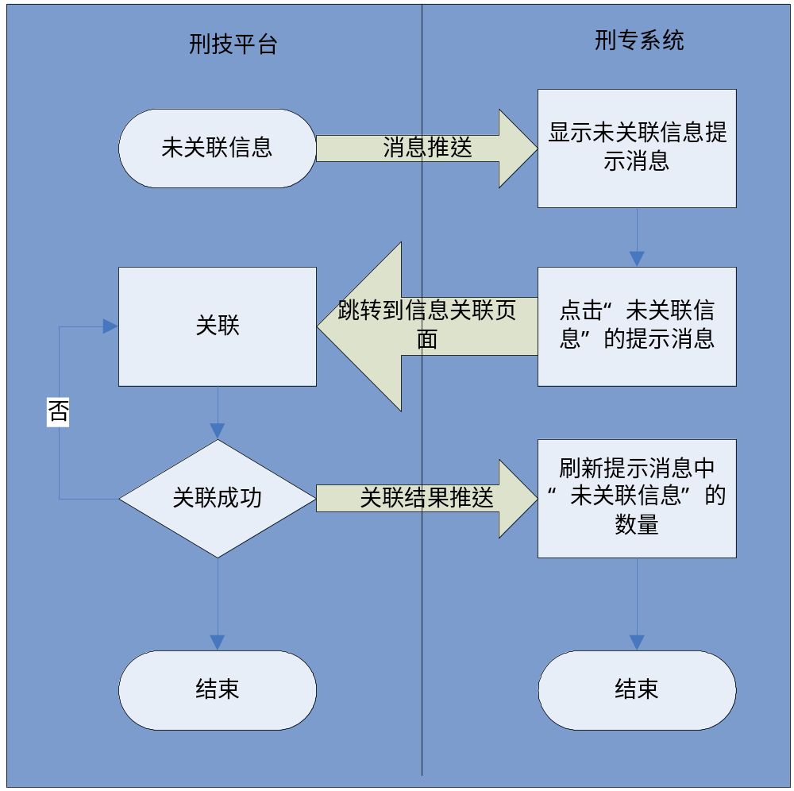

3.5信息预警

3.5.1 功能描述
将技术人员根据技术工作的结果，分析总结出预警信息，发布预警信息的同时，也发布到刑专系统,增加文字信息的预警描述，如每个月有哪类案件多发，用于提醒各管辖所针对性的进行防控。

3.6我关注的信息

3.6.1 功能描述
用户在使用系统过程中关注过的信息有变更后，系统会以关注信息的变更生成提示消息推送到刑专系统中，点击提示消息将跳转到刑技平台的我关注的信息界面。用户可以查看相关的变更信息。

3.6.2 流程图
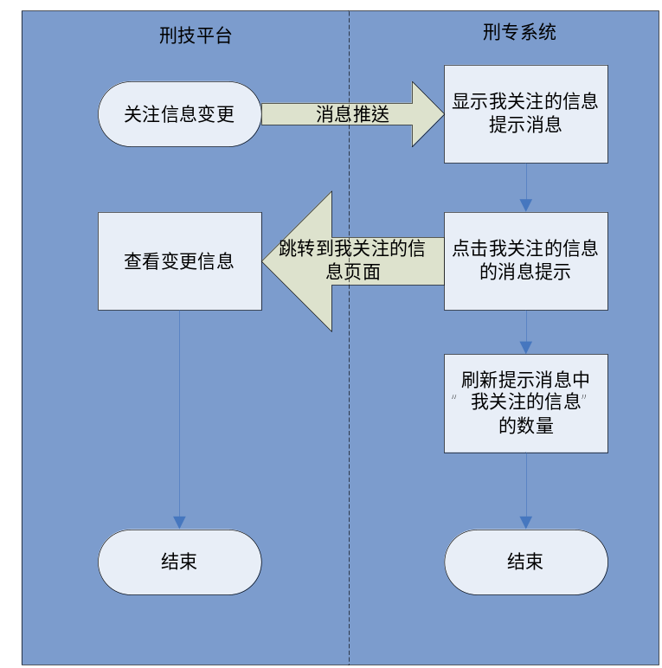

3.7自由报表

3.7.1 功能描述
自由报表任务完成时，将消息推送到刑专系统。

3.7.2 流程图
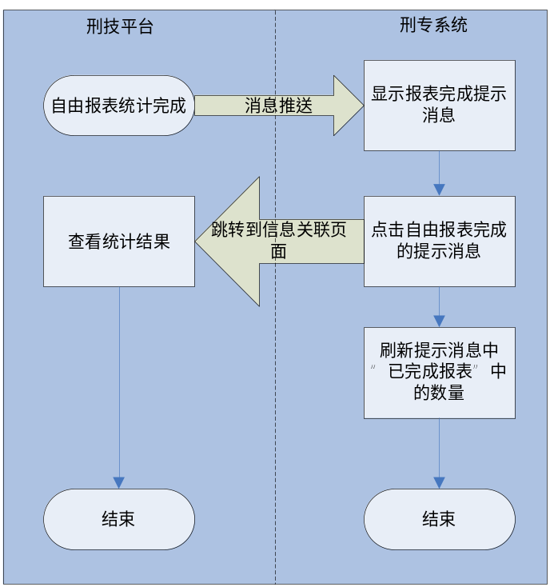

3.8系统档案信息

3.7.1 功能描述
由于刑专平台和刑技平台之间需要单点登录，所以刑专系统的用户基础信息需要同步到刑技平台。刑专平台可以在信息验证通过的情况，可以新增、修改、删除用户信息。之后，刑专系统将用户信息同步到刑技平台。如果是新增用户，同步到刑技平台后，由刑技平台为用户分配权限。如果是在刑专系统内修改或者删除用户，刑专系统将提示消息推送到刑技平台，由刑技平台决定是否修改或者删除用户。

3.7.2 流程图

3.7.2.1 新增流程图
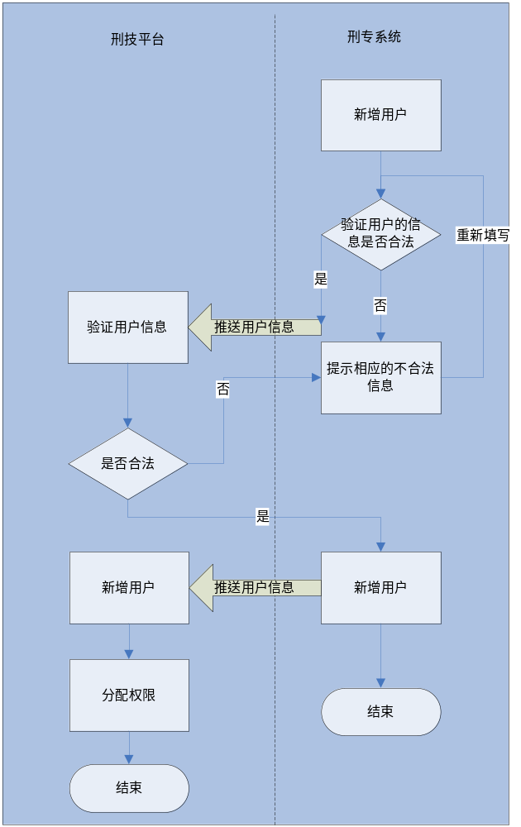

3.7.2.2 修改流程图
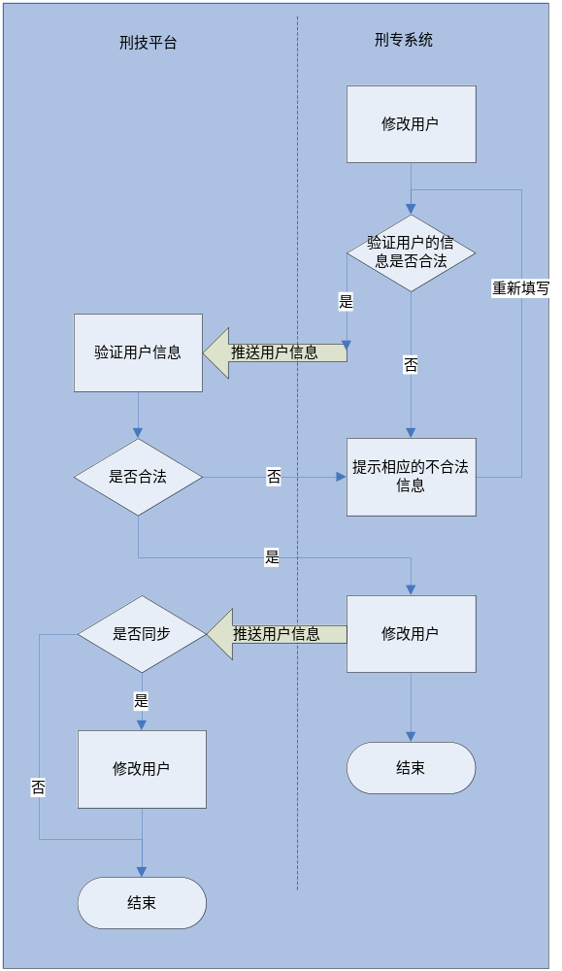

3.7.2.3 删除流程图
